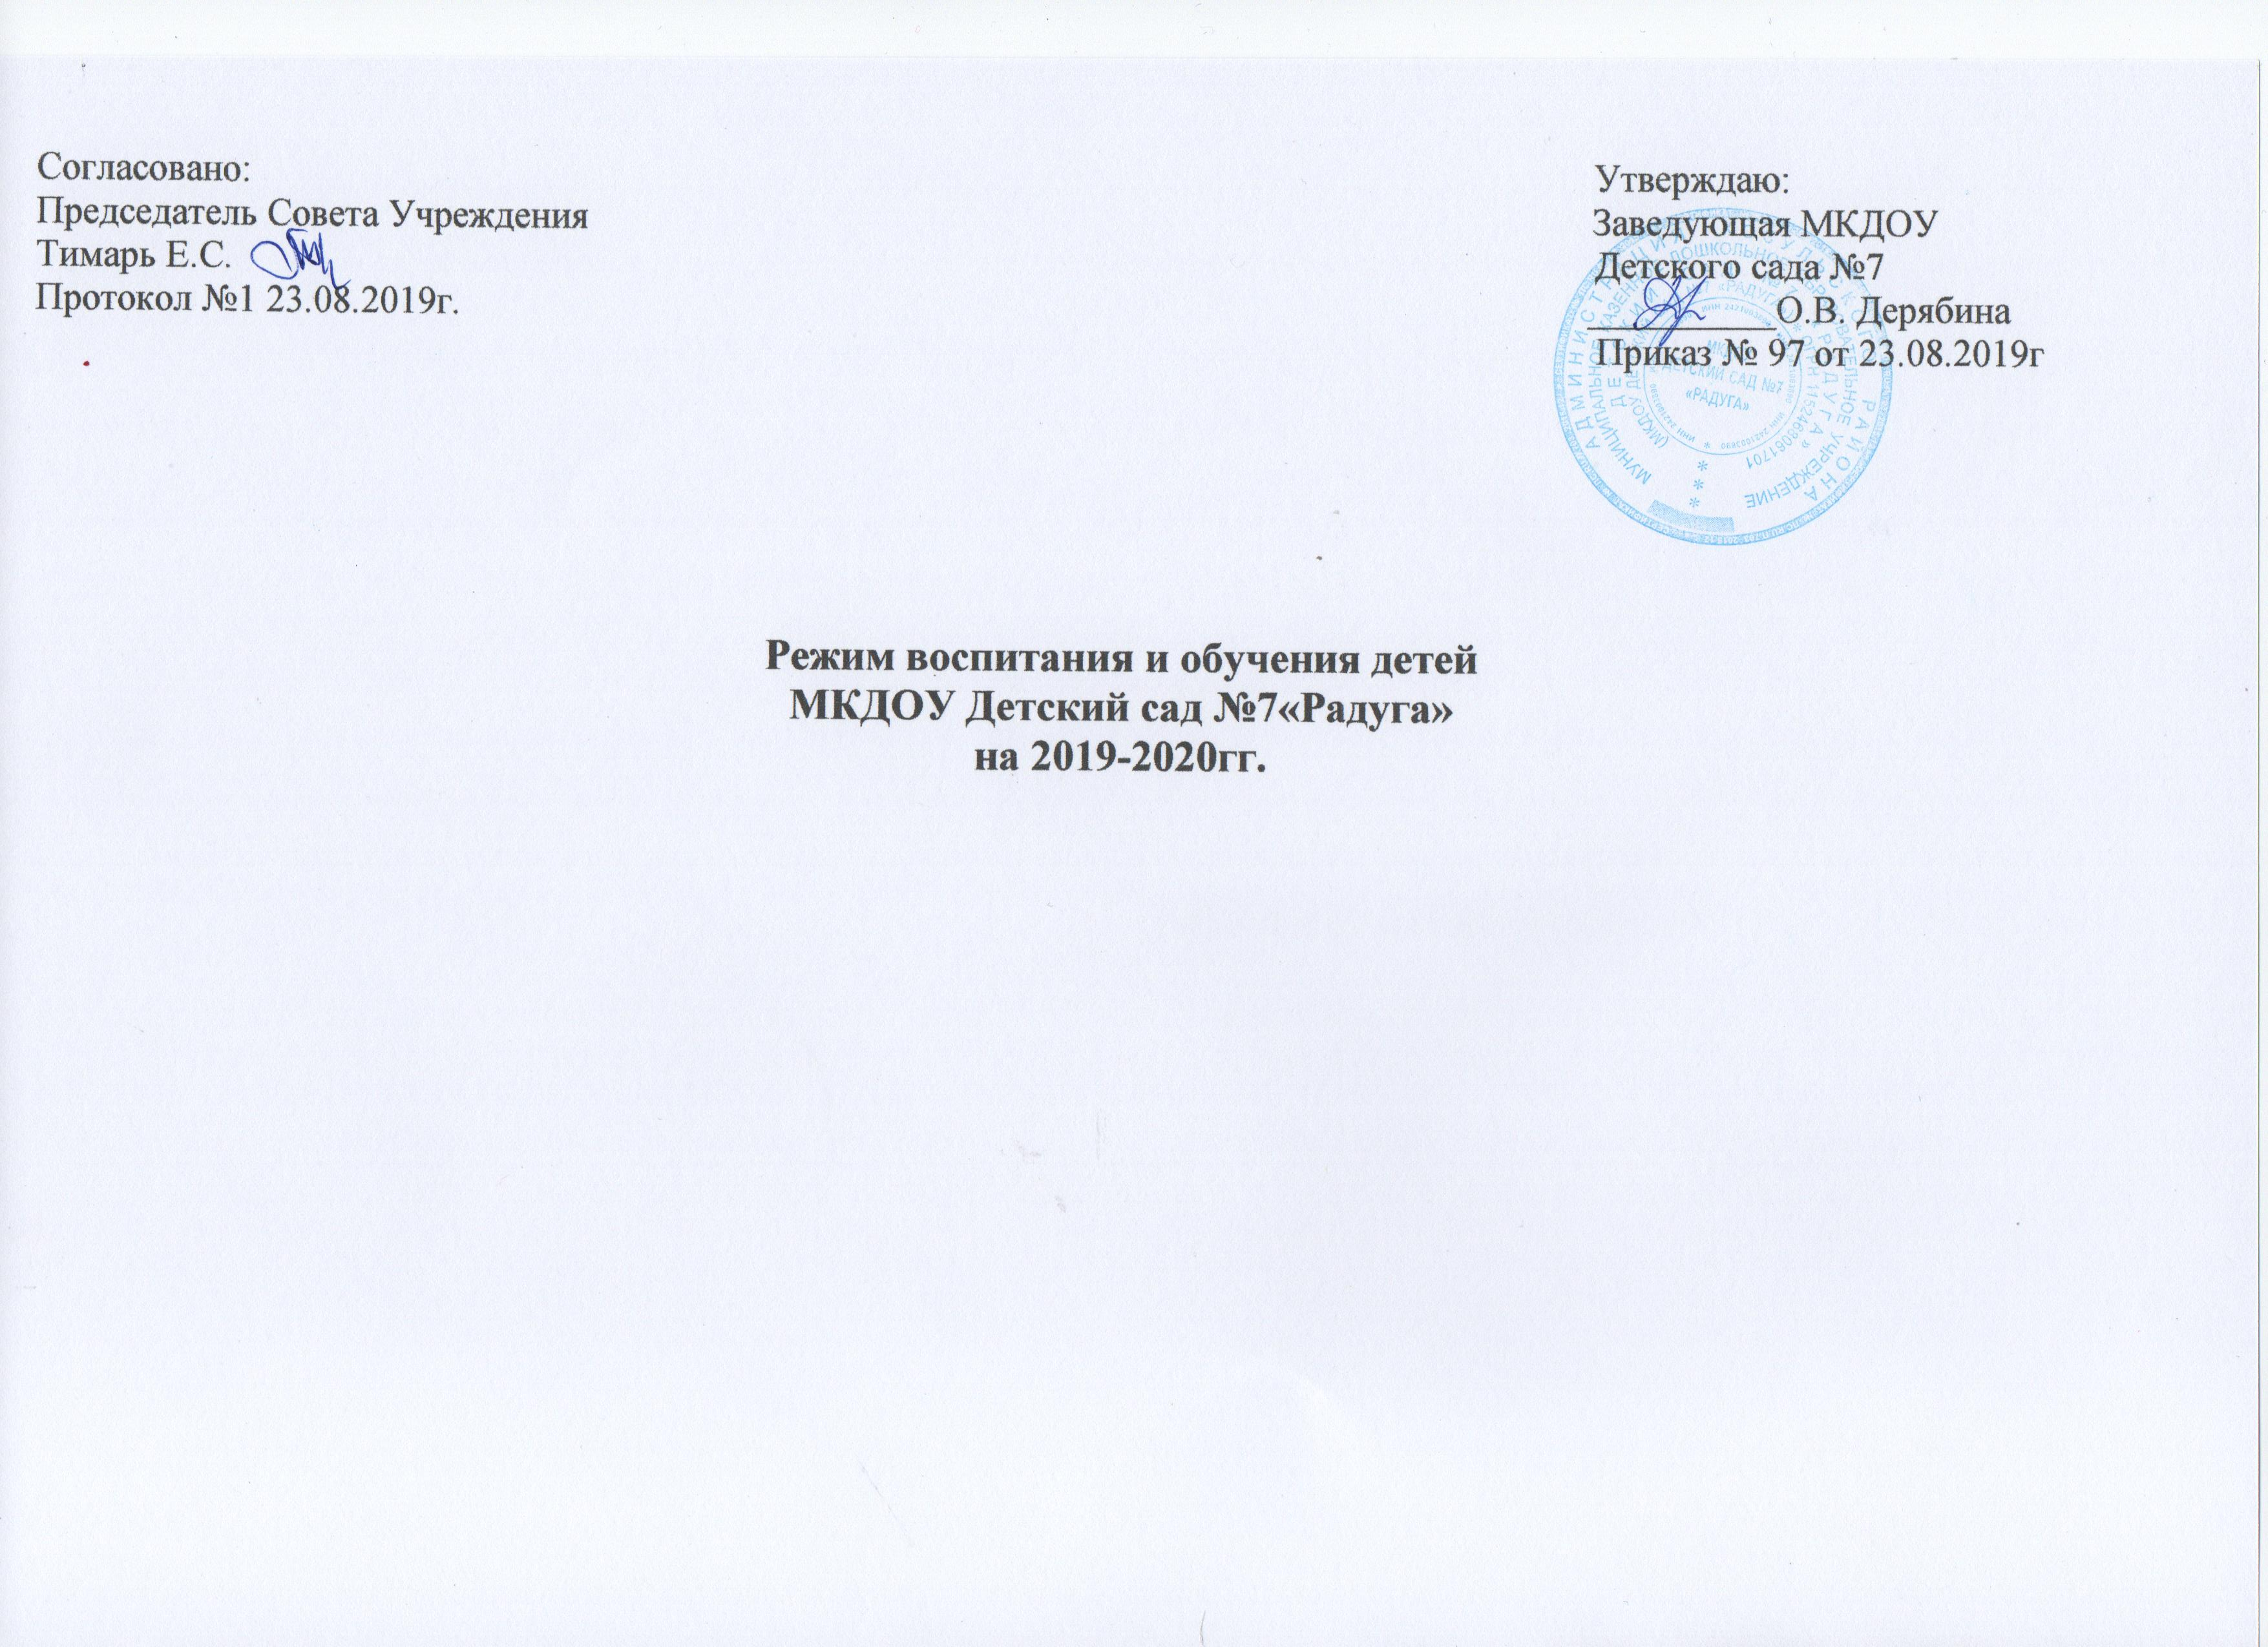

Пояснительная записка

Педагогический коллектив МКДОУ Детского сада №7 «Радуга» работает по образовательной программе
дошкольного образования, составленной на основе комплексной программы «От рождения до школы» (под ред.Н.Е.
Вераксы Т.С. Комаровой, М.А. Васильевой. МКДОУ Детский сад №7 «Радуга» работает в режиме пятидневной
рабочей недели, длительность пребывания детей в МКДОУ Детском саду № 7 «Радуга» составляет 10,5 часов.
В МКДОУ Детский сад №7 «Радуга» функционирует 3 группы дневного пребывания, укомплектованных
в соответствии с возрастными нормами, из них:
- разновозрастная группа — с 3 до 5 лет
- средняя группа — с 4 до 5 лет
- подготовительная группа — с 6 до 7 лет
С целью усиления физкультурно-оздоровительного направления работа с воспитанниками осуществляется
на основе интеграции содержания образовательной программы дошкольного образования. Содержание образовательного
процесса представлено следующими направлениями развития:
- Физическое развитие
- социально-коммуникативное развитие,
- познавательное развитие
- речевое развитие
- художественно-эстетическое развитие
План организованной образовательной деятельности МКДОУ Детский сад № 7«Радуга» соответствует:
Уставу МКДОУ, образовательной программе дошкольного образования, обеспечивая выполнение Федерального
государственного образовательного стандарта к содержанию и методам воспитания и обучения, реализуемых в МКДОУ,
гарантирует ребенку получение комплекса образовательных услуг.
Педагогический процесс в МКДОУ Детском саду №7 «Радуга» осуществляется в трех направлениях:
- образовательная деятельность ,
- совместная деятельность воспитателя и ребенка
- самостоятельная деятельность ребенка
В работе с детьми используются различные формы работы: фронтальная, подгрупповая, индивидуальная, которые
применяются с учетом возраста и уровня развития ребенка, а так же сложности программного и дидактического материала
на основе социоигровых подходов и интегративной технологии. Педагогам предоставляется право варьировать место
образовательной деятельности в педагогическом процессе, интегрируя содержание направлений образовательной
деятельности в зависимости от поставленных целей и задач образования и воспитания. Воспитатели и узкие специалисты
координируют содержание проводимых мероприятий, осуществляя совместное планирование, обсуждая достижения и
проблемы отдельных воспитанников и группы в целом.
Образовательная деятельность не превышает предельно допустимую нагрузку и соответствует требованиям
СанПиН 2.4.1.3049-13

Структура организованной образовательной деятельности
1. Образовательная деятельность в ходе режимных моментов –
- продолжительность с 8.00 до 9.00 часов – включает в себя:
-совместную деятельность воспитателя с ребенком,
- свободную самостоятельную деятельность детей;
2.Организованная образовательная деятельность – продолжительность с 9.05 до 10.50 часов – с 15.15 до 15.45
представляет собой организацию различных видов деятельности по освоению детьми образовательных областей:
физическое развитие, социально-коммуникативное развитие, познавательное развитие, речевое развитие.

Режим дня (холодный период года)

Режимные моменты | Время (холодный период года) |  |  | Интеграция образовательных областей
 | разновозрастная группа детей  от 3-5 лет | группа детей  от 4 - 5 лет | группа детей  от 6- 7 лет
Прием детей. Утренняя гимнастика | 7.30-8.25 | 7.30-8.25 | 7.30-8.30 | - Познавательное развитие  - Социально-коммуникативное развитие  - Речевое развитие  - Физическое развитие  - Художественно-эстетическое развитие
Подготовка к завтраку. Завтрак | 8.25 - 8.55 | 8.25- 8.50 | 8.30 - 8.50
Игры, самостоятельная деятельность детей | 8.55-9.00 | 8.50-9.00 | 8.50 - 9.00
Организованная образовательная деятельность, занятия со специалистами | 9.00 – 10.00 | 9.00 – 10.30 | 9.00 – 10.50
Второй завтрак | 10.00 – 10.10 | 10.30 – 10.40 | 10.50 – 11.00
Подготовка к прогулке. Прогулка  Возвращение с прогулки. | 10.10 - 12.10 | 10.40 - 12.30 | 11.00 - 12.40
Возвращение с прогулки.  Подготовка к обеду. Обед | 12.10-12.50 | 12.30 - 13.10 | 12.40 - 13.20
Подготовка ко сну. Дневной сон | 12.50-15.00 | 13.10 -15.00 | 13.20 -15.00
Постепенный подъем, воздушные, водные процедуры, бодрящая гимнастика. | 15.00-15.25 | 15.00 -15.25 | 15.00 -15.25
Организационно – образовательная деятельность, самостоятельная игровая деятельность детей | 15.25 – 16.00 | 15.25 – 16.00 | 15.25 – 16.00
Подготовка к полднику. Полдник | 16.00- 16.15 | 15.50- 16.15 | 15.55- 16.15
Совместная деятельность взрослых и детей, а также самостоятельная деятельность детей. | 16.15 – 17.10 | 16.15 – 17.00 | 16.15 – 17.00
Подготовка к прогулке. Прогулка | 17.10 - 17.50 | 17.00-17.50 | 17.00-17.50
Уход детей домой. | 17.50 - 18.00 | 17.50 - 18.00 | 17.50 - 18.00

Режим дня (теплый период года)

Режимные моменты | Время (теплый период года) |  |  | Интеграция образовательных областей
 | разновозрастная группа детей  от 3-5 лет | группа детей  от 4-5 лет | группа детей  от 6 - 7 лет
Прием детей (на улице).  Утренняя гимнастика | 7.30 - 8.25 | 7.30-8.25 | 7.30-8.30 | - Познавательное развитие  - Социально-коммуникативное развитие  - Речевое развитие  - Физическое развитие  - Художественно-эстетическое развитие
Подготовка к завтраку  Завтрак | 8.25 - 9.00 | 8.25 - 9.00 | 8.30 - 9.00
Совместная деятельность взрослых и детей (игры, развлечения, досуги, праздники).  Самостоятельная деятельность детей. | 9.10 – 10.10 | 9.10 – 10.10 | 9.10 – 10.10
Подготовка к прогулке. Прогулка.  Возвращение с прогулки. | 10.10 – 11.30 | 10.10 - 12.10 | 10.10 - 12.50
Возвращение с прогулки.  Подготовка к обеду. Обед | 11.30 - 12.00 | 12.10-12.30 | 12.50 - 13.10
Подготовка ко сну. Дневной сон | 12.00 - 15.00 | 12.30-15.00 | 13.10 -15.00
Постепенный подъем, воздушные, водные процедуры, бодрящая гимнастика. | 15.00 - 15.20 | 15.00-15.10 | 15.00 -15.10
Совместная деятельность взрослых и детей. Самостоятельная деятельность детей. | 15.20.-15.50 | 15.25 – 15.50 | 15.40 – 15.55
Подготовка к полднику. Полдник | 15.50- 16.15 | 15.50- 16.15 | 15.55- 16.15
Совместная деятельность взрослых и детей, а также самостоятельная деятельность детей. | 16.15 – 16.40 | 16.15 – 16.40 | 16.15 – 16.40
Подготовка к прогулке. Прогулка  Уход детей домой. | 16.40 - 18.00 | 16.40 - 18.00 | 16.40 - 18.00

